PROYECTO INTEGRADO

MANUAL DE USUARIO
Desarrollado por: Alejandro Pintado López

2º DESARROLLO DE APLICACIONES WEB
IES Velázquez Curso 2024/2025
Para acceder a la web del proyecto:

https://activespain.infinityfree.me/

Esta documentación recoge cómo funciona la aplicación
- Presentación
ActiveSpain es una plataforma web que conecta ofertantes de actividades de ocio y aventura —guías, pequeñas empresas y particulares— con consumidores que buscan experiencias únicas en España. La aplicación permite publicar y buscar actividades (rutas, yincanas, juegos de rol en vivo, actividades de aventura como barranquismo, ferratas, tirolinas o rutas BTT), gestionar perfiles, publicar peticiones personalizadas y ponerse en contacto directamente entre ofertantes y consumidores.

ActiveSpain persigue dos objetivos principales:
- Facilitar a ofertantes la publicación y gestión eficiente de sus actividades
- Ayudar a consumidores a encontrar experiencias adecuadas a sus necesidades, por ubicación, tipo, fecha o presupuesto.
La interfaz prioriza la usabilidad, es responsiva y está diseñada para funcionar tanto en escritorio como en dispositivos móviles.

Este manual explica paso a paso las funciones principales, detalla los roles y permisos, y ofrece soluciones a los problemas más habituales para que el usuario pueda usar la plataforma con confianza desde el primer momento.
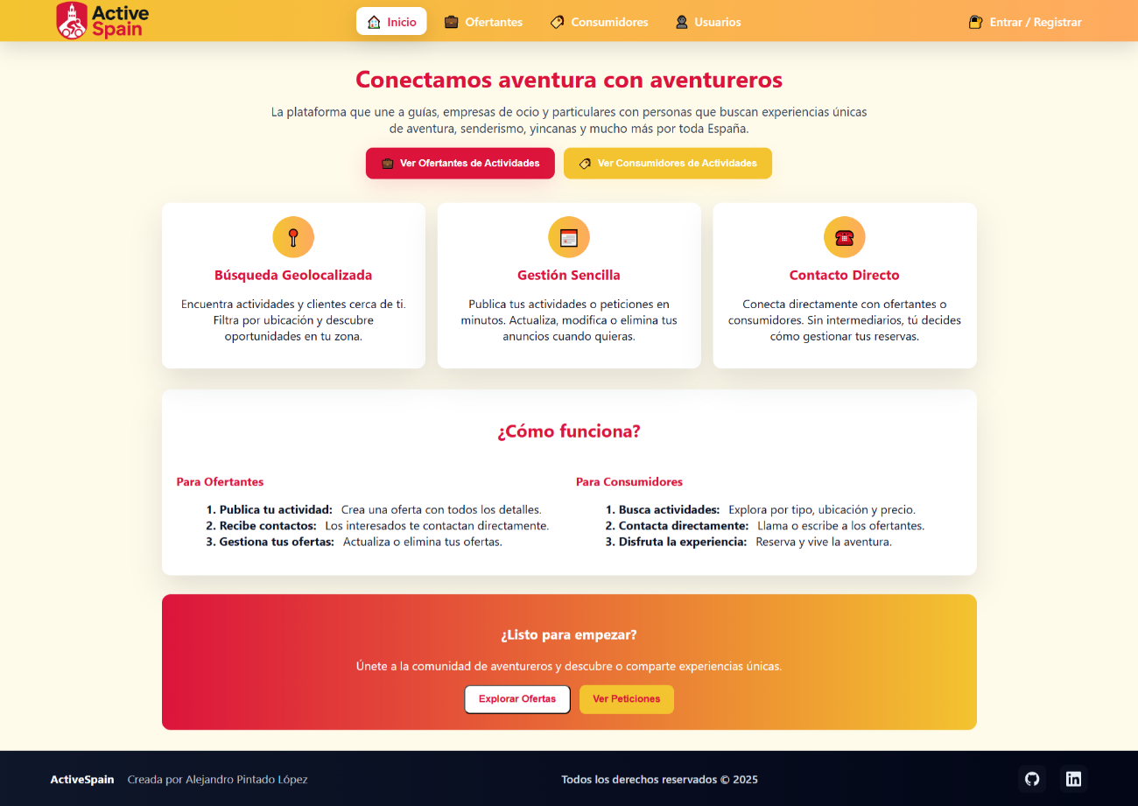
- Acceso y autenticación
- Registro:
En la sección Entrar / Registrar, pulsar sobre el botón de ‘Registrar’.
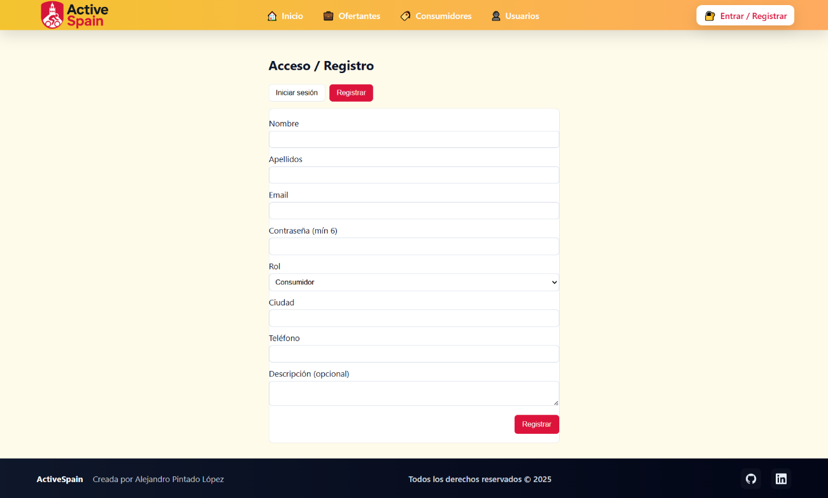
Los campos nombre, email, contraseña y rol son necesarios, el email debe ser válido y la contraseña debe tener un mínimo de 6 dígitos o letras. Una vez rellenados los datos, pulsar sobre ‘Registrar’ y su usuario será añadido a la base de datos.

- Iniciar sesión:
Dentro de la misma sección, usted puede pulsar sobre el botón ‘Iniciar sesión’.
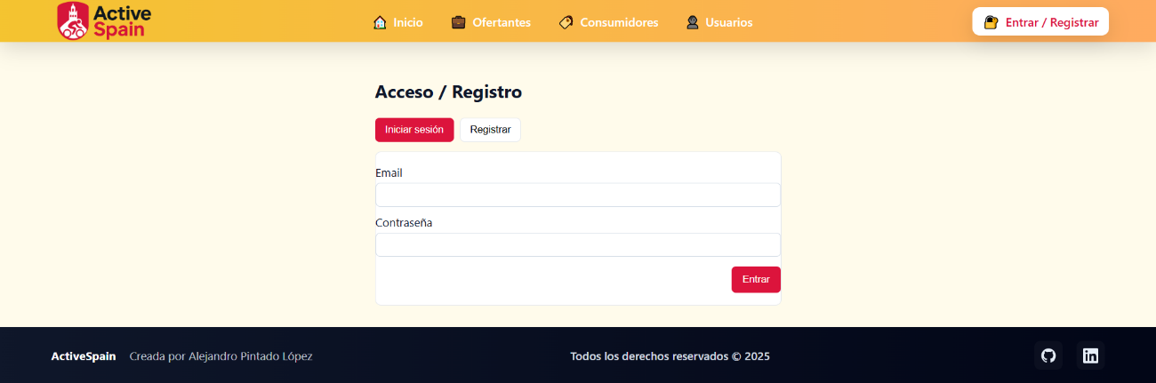
Una vez rellenado su correo electrónico y su contraseña de usuario, usted puede acceder a la aplicación con el rol que haya seleccionado.

- Usuarios
En esta sección puede ver los distintos usuarios que están registrados en la aplicación web, entre los datos están su nombre, apellido, email, rol que puede ser ofertante o consumidor, teléfono y fecha en la que crearon su cuenta.
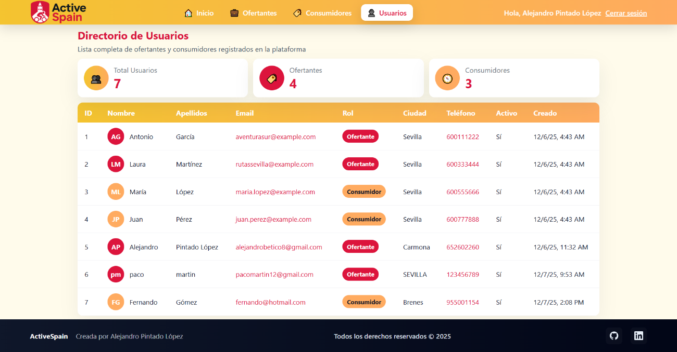
- Ofertantes
En esta sección podrás ver las distintas ofertas que publiquen los ofertantes.
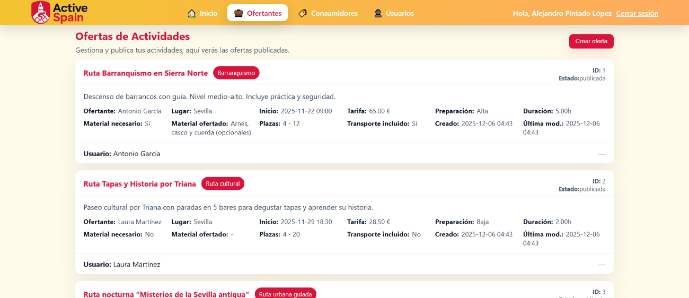
Como usuario con rol ofertante podrás publicar una oferta nueva, que será añadida al final de la lista. Cabe recalcar que al menos deberás introducir un título, tipo de actividad, lugar, fecha y hora.
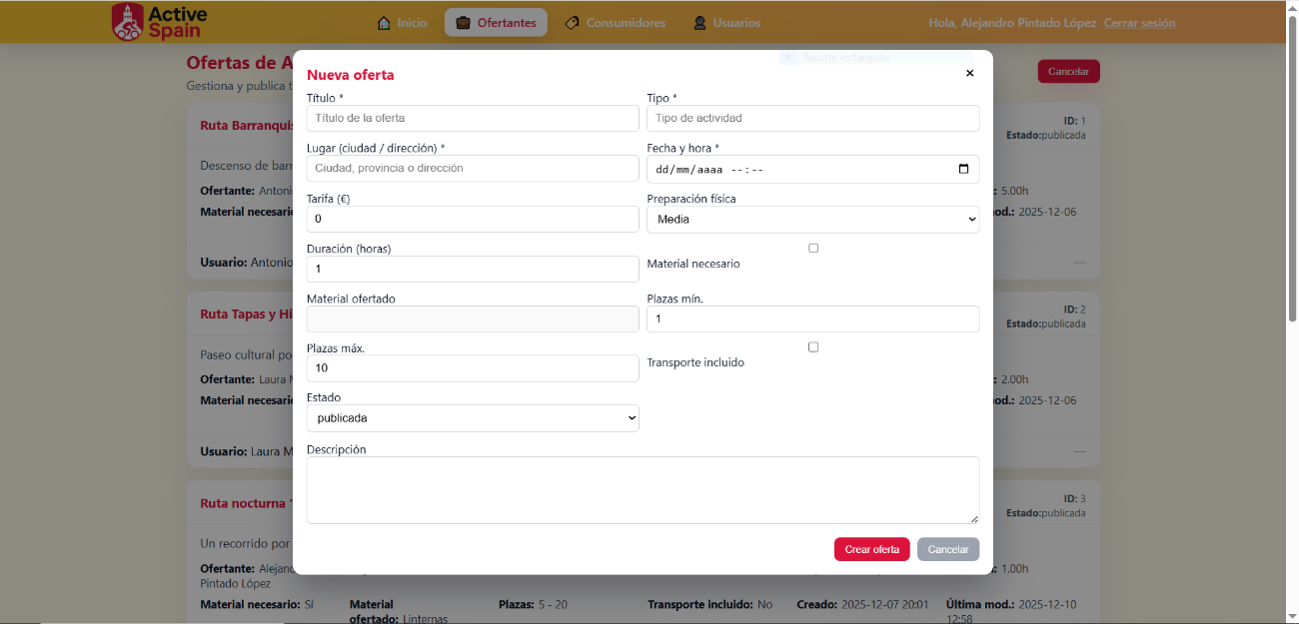
Como usuario ofertante, podré editar una oferta siempre que haya sido yo el que la haya publicado.
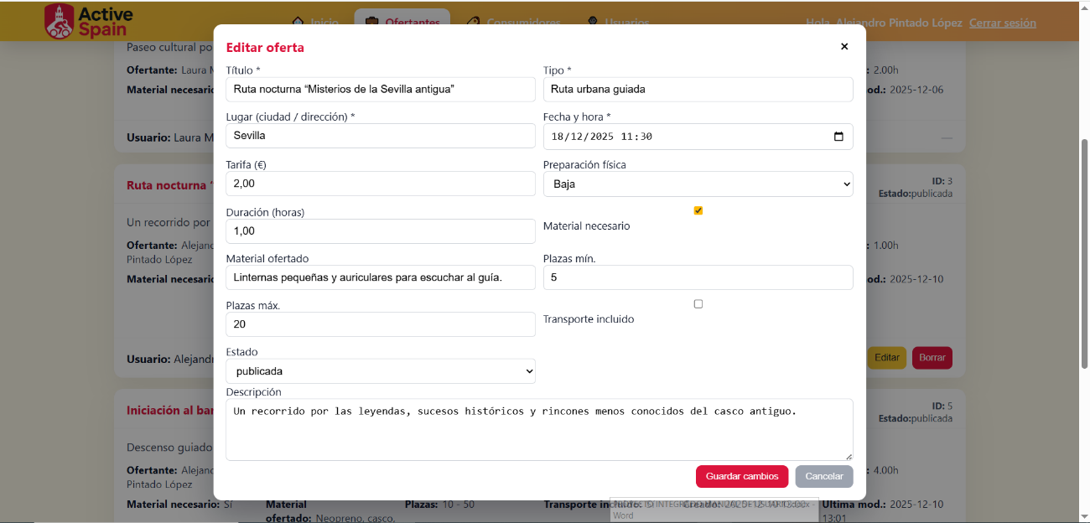
Como usuario ofertante, podré borrar una oferta siempre que haya sido yo el que la haya publicado.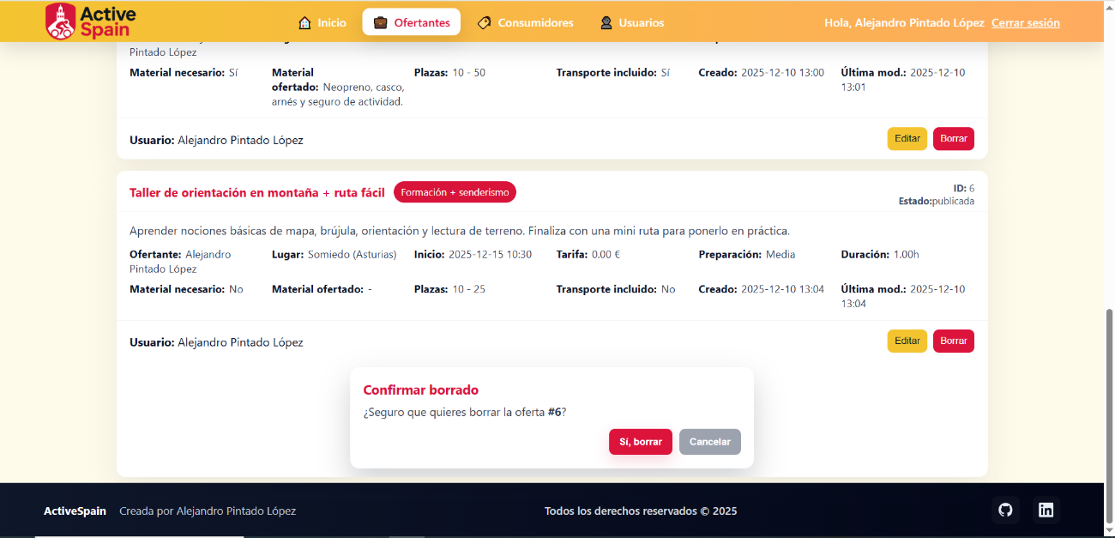
- Consumidores
En esta sección podrás ver las distintas peticiones que publiquen los consumidores.
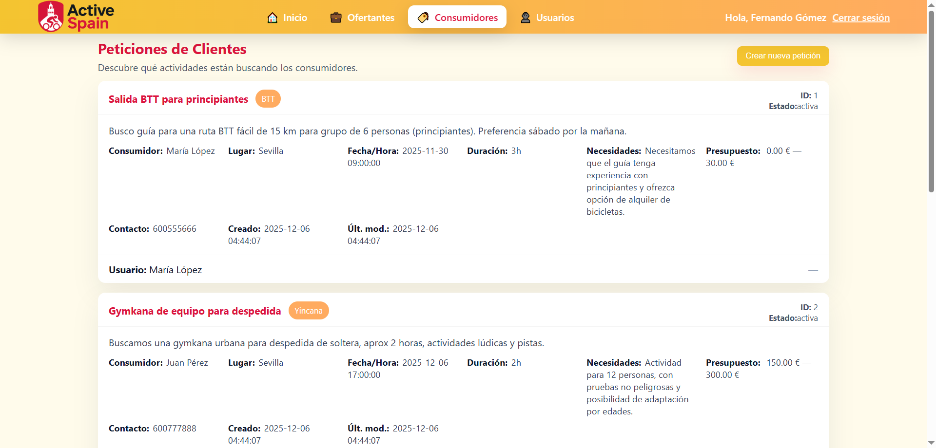

Como usuario con rol consumidor podrás publicar una petición de actividad nueva, que será añadida al final de la lista. Cabe recalcar que al menos deberás introducir un título, tipo de actividad, lugar, fecha y hora deseada y duración de la actividad.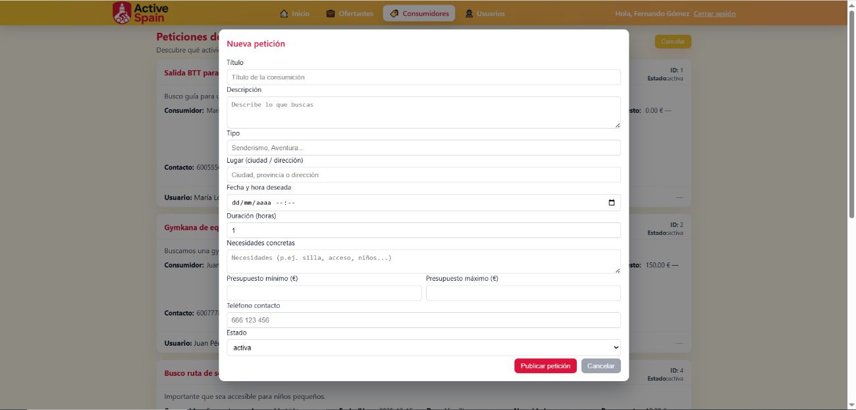

Como usuario consumidor, podré editar una petición de actividad siempre que haya sido yo el que la haya publicado.
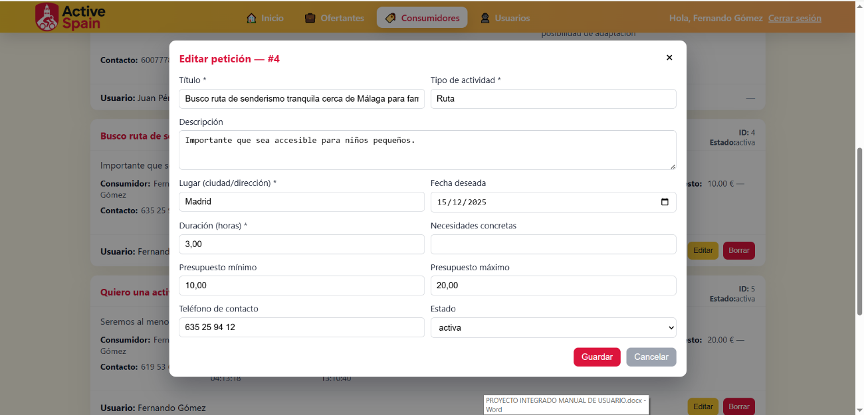
Como usuario consumidor, podré borrar una petición de actividad siempre que haya sido yo el que la haya publicado.